Приложение 2
ТУРИСТСКИЙ ПАСПОРТ
___Парабельского района____
(наименование муниципального образования (далее - МО)

_1936_
год образования

I. ОБЩЕЕ ОПИСАНИЕ МУНИЦИПАЛЬНОГО ОБРАЗОВАНИЯ

- Герб муниципального образования 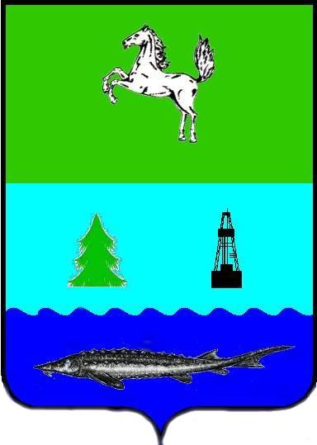

- Карта муниципального образования (с нанесением туристских маршрутов и объектов)

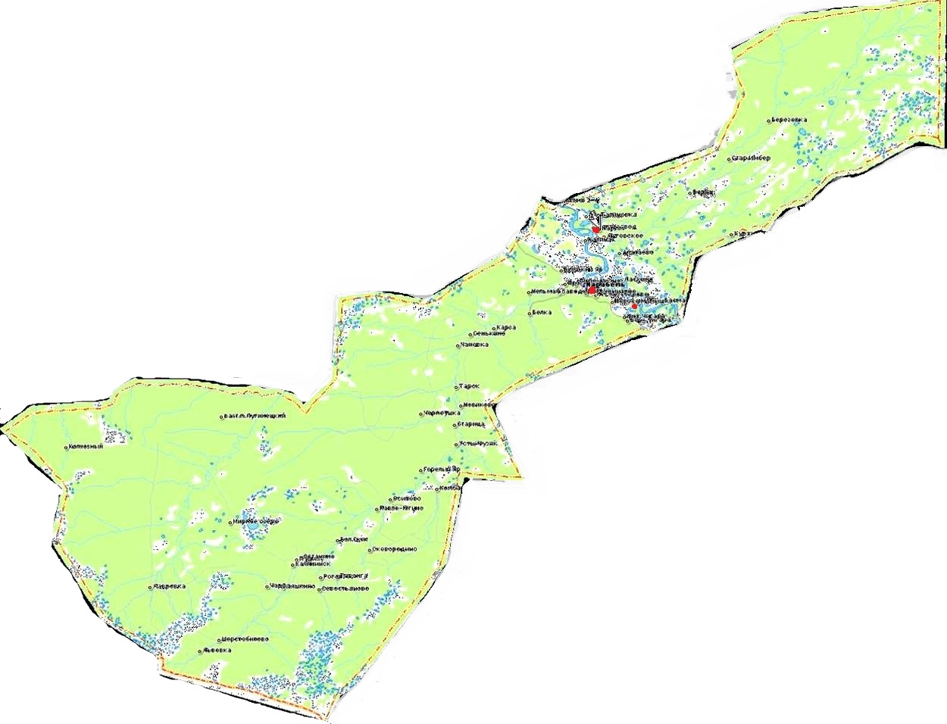

Информация об Администрации муниципального образования
Таблица № 1

1. | Руководитель муниципального образования | Ф. И. О, должность,  Контактный телефон/ факс, E-mail | Карлов Александр Львович, Глава,  т.(38 252) 2 12 61/ ф.(38 252)2 14 09, e-mail: par-pri@tomsk.gov.ru
3. | Заместитель Главы Администрации МО, курирующий вопросы туризма | Ф.И.О., Должность, Контактный телефон/факс, Е-mail | Рязанова Елена Анатольевна, первый заместитель Главы, т./ф(38 252)2 11 47, e-mail: par-pri@tomsk.gov.ru
4. | Орган местного самоуправления по вопросам туризма или структурное подразделение Администрации МО | Название | Отдел культуры Администрации Парабельского района
 |  | Ф. И. О. должностных лиц, контактные телефоны/ факсы/  E-mail | Фокина Ирина Петровна, т.(38 252) 2 14 83 / ф.(38 252) 2 13 71, e-mail par-cult@tomsk.gov.ru
5. | Орган местного самоуправления по вопросам потребительского рынка (средства размещения, объекты питания, услуги и др.) или структурное подразделение Администрации МО | Ф. И. О. должностных лиц, контактные телефоны/ факсы/ E-mail | Соснина Елена Анатольевна, т. (38 252) 2 13 57,  Ликонцева Анна Сергеевна, т.(38 252) 2 23 79, ф.(38 252)2 14 09,  e-mail:par-molodezh@tomsk.gov.ru

Общая информация о муниципальном образовании
Таблица № 2

Муниципальное образование | Название муниципального образования | Парабельский район
 | Площадь территории (кв. км.) | 35050,69
 | Население (тыс.человек), в т.ч., распределение по национальностям | 12384
 | Сайт | parabel.tomsk.ru
Административный центр | Название | с.Парабель
 | Население (тыс. человек) | 6,07
 | Расстояние до областного центра | 405 км.
Крупные населённые пункты | Название/местонахождение/ численность населения | п. Заводской/Заводское сельское поселение/376 чел.;  с.Нарым/Нарымское с/п/ 882 чел.;  п.Шпалозавод/Нарымское с/п/ 759 чел.;  с.Новосельцево/Новосельцевское с/п/ 498 чел.;  п.Кирзавод/Парабельское с/п/ 590 чел.;  с.Старица /Старицинское с/п/ 337 чел.
Реки, озёра, водохранилища | Общее количество, названия основных рек (через какие населённые пункты протекают) | 249 рек, протяженность – 7385 км. Кёнга, Куржина, Пайдугина, Парабель (Парабель), Чузик, Чижапка
 | Пристани, причалы (название по ближайшему населённому пункту) | Парабель, Нарым, Шпалозавод, Талиновка
 | Общее количество озёр, водохранилищ, названия основных, местоположение | 274 озера, площадью свыше 13 000 га. Мирное, Грюновское, Тюхтерево
Полезные ископаемые | Отметить какие полезные ископаемые залегают на территории района, обозначить места залегания и примерные объёмы | Нефть, газ. За 2013 год добыто 2387,7 тыс.т. нефти, 1458,5 млн.м3 газа, 202 тыс.т. конденсата
Состояние окружающей среды, экологическая обстановка | Наличие территорий с неблагоприятной экологической обстановкой (свалки, места захоронений отходов и заводы по их утилизации, очистные сооружения, зоны экологического бедствия) – название, местонахождение | Полигон ТБО – 4 шт. – с.Парабель, месторождения Лугинецкое, Герасимовское, Казанское  Санкционированные места размещения свалок – 13 шт. – во всех поселениях района
 | Наличие объектов, представляющих потенциальную угрозу для экологии (заводы, комбинаты, крупные нефте/газопроводы, нефтебазы), название, местонахождение | РНУ «Парабель» - с.Парабель  ППП ТЛПУ МГ – с.Парабель  Шламонакопитель - Лугинецкое  месторождения Лугинецкое, Герасимовское, Казанское
Климат | Характерные особенности климата:  - тип климата;  - среднегодовые температуры;  - влажность;  - снежный покров (сколько месяцев в году);  - региональные особенности;  - др. информация | Климат континентально-умеренный. Зима продолжительная, с крепкими морозами, лето короткое. Среднегодовая температура воздуха изменяется от + 1,4 С до + 2,8 С. Минимальная температура зафиксирована в 2000 году – минус 47 градусов, максимальная температура – плюс 34,5 градуса в 2004 году.
Особо-охраняемые природные территории | Указать общее количество  а также в т.ч., если есть:  - государственные природные заповедники  - национальные парки  - природные парки  - государственные парки  - дендрологические парки и ботанические сады  - лечебно-оздоровительные местности и курорты.  - памятники природы, включая  - зоологические  - водные  - геологические  - ботанические и др. | 1 – лесопарк в с.Нарым
Объекты культурного наследия | Указать общее количество,  а также в т.ч. (если есть):  - памятники археологии  - памятники архитектуры  - памятники истории  - памятники монументального искусства  - ансамбли  - произведения ландшафтной архитектуры  - достопримечательные места  - иное | 97 объектов:  - 62 объекта археологического наследия;  - 24 памятника истории;  - 11 – иное.
Животный мир | Указать основные виды животных  - млекопитающие  - пернатые  - виды рыб | - белка, заяц-беляк, лось, олень, соболь, лисица, ондатра, медведь.  - глухарь, тетерев, рябчик, белая куропатка, утки, кряква, шилохвость, кедровка.  - осетр, нельма, муксун, стерлядь, елец, налим, щука, карась, язь
 | Указать уникальные и занесенные в Красную книгу | Птицы: лебедь-кликун, беркут, скопа, хохлатый осоед, орлан-белохвост, материковый кулик-сорока, большой кроншнеп, большой вереженник, белая или полярная сова, филин, бородатая неясыть.  Рыба: сибирский осетр
 | Указать промысловые виды | Пелядь, язь, лещ, окунь
Растительность, указать уникальные и занесенные в Красную книгу | Основные виды произрастающих растений, в т.ч., указать уникальные и занесенные в Красную книгу | Таежная флора - кедр, сосна, ель, пихта, а также береза, рябина. Брусника, клюква, черника, чага, белый гриб.  Занесены в Красную книгу - нимфоцветник щитолистный, дремлик зимовниковидный, скрученник приятный, гроздовник многораздельный, пузырник судетский, рогатик пестиковый

Информационная справка об истории муниципального образования.

Административный центр Парабельского района – село Парабель, основано в 1600 году. Место массовой высадки 30 000 спецпереселенцев в 30-ые годы XX столетия. В 70-ые годы XX столетия началось активное освоение недр района, строительство нефте- и газопроводов. На 66 километров через территорию района протянулся нефтепровод Александровское-Анжеро-Судженск, на 100 км – газопровод Нижневартовск – Парабель – Кузбасс. Построен резервуарный парк, позволяющий вести работы по повышению качества нефти .
Парабельский район входит в северную группу районов Томской области. Он богат природными ресурсами — нефтью, газом, лесом, торфом. Начиная с 1967 года в районе были открыты крупные газоконденсатные и нефтяные месторождения: Лугинецкое, Казанское, Урманское, Арчинское, Герасимовское и др. Одно из богатств этой равнинной заболоченной местности — подземные воды. Наиболее крупные реки, протекающие по территории района, — Обь, Парабель и Пайдугина. Здесь, среди болот, расположено самое крупное озеро Томской области — Мирное, имеющее площадь 18,3 кв.км.
Коренными обитателями нарымского Приобья считают селькупов (остяков). Ученые полагают, что и само название «Парабель» произошло из древнего языка предков селькупов и означает «большой, хороший, много».
Начало селу Парабель было положено в 1600 году. Оно возникло вокруг церкви, явившейся центром для густой россыпи уже существовавших русских старожильческих (чалдонских) деревень.
Нарымский край, издавна был местом политической ссылки. Первыми были декабристы, за ними последовали в Нарым участники польского восстания, участники революции 1905 г., меньшевики, анархисты, социал-революционеры, большевики — в Нарыме колония ссыльных всегда была одной из самых многочисленных. Ничего не изменилось и со сменой режима: бывший нарымский ссыльный Джугашвили, ставший грозным Сталиным, регулярно отправлял неугодных в места, где сам он был в ссылке. Только за 1930—1931 гг. сюда было сослано 200 тысяч человек.
В 1970—1980 гг. открылась новая страница в истории Нарыма: Парабельский район стал третьим нефтеносным в области. Эксплуатация месторождений изменила облик края. На 66 км через территорию Парабельского района протянулся нефтепровод Александровское-Анжеро-Судженск, на 100 км - газопровод Нижневартовск-Парабель-Кузбасс.
Парабельцам есть и за что благодарить дорожников. Сбылась давняя мечта многих поколений северян. Через знаменитые Инкинские болота, лежавшие непреодолимой преградой на пути в областной центр, построено современное асфальтированное шоссе. Энергия созидания должна получить дальнейшее развитие на строительстве томского участка Северной широтной автомагистрали. В этом глубокая историческая перекличка времен. В начале XVII века по территории нынешнего Парабельского района уже проходил участок Великого водного пути из России в Китай. Истории, как видим, суждено повториться, но уже на ином, более качественном и современном витке. Речной транспорт традиционен для района: судоходство осуществляется по Оби, Парабели, Чузику.
Экологические проблемы мало коснулись жителей нарымского края. Тайга продолжает радовать их своими дарами: пушниной, ягодой, орехами, грибами, реки и озера — рыбой, в том числе и редких пород.

- Предания, легенды, сказы муниципального образования:
- сказ о беличьей лапке;
- о Чигасе и Шонге;
- сказ о том, как образовался горячий источник;
- о том, как появились два притока Оби

- Памятные даты в истории территории (по данным МБУК «Межпоселенческая библиотека» Парабельского района).

- 1596 г. – основание Нарыма
- 1600 г. - основание Парабели
- 1633 г. – первая ссылка в Нарым
- 1915 г. – основана первая публичная библиотека
- 1924 г. – открыта Парабельская больница
- 1936 г. – образован Парабельский район
- 1940 г. – основана районная газета
- 1941 г. – начало Великой Отечественной Войны. На фронт ушли 5286 парабельцев, около 3000 не вернулись.
- 1960 г. – основана музыкальная школа
- 1972 г. – образовано Парабельское нефтепроводное управление
- 1975 г. – разбит парк 30-летия Победы
- 1980 г. – строительство газокомпрессорной станции
- 1990 г. – село Нарым включено в Список исторических мест России
- 2000 г. – утвержден герб Парабели
- 2006 г. – открытие Храма Преображения Господня

Знаменитые люди района, земляки.

- Братья Геннадий и Александр Заволокины, заслуженные артисты РСФСР, создатели телевизионной программы «Играй, гармонь!», - Вениамин Колыхалов, поэт – член союза писателей России,

- Галина Шендель, художница.

Народные праздники, местные традиции:

- рождественские посиделки,

- фольклорный праздник «На Ивана на Купалу» в краеведческом музее,

- вечер встречи трех поколений,

- «проводы русской зимы»,

- «пасхальные гуляния»,

- межрегиональный фестиваль коренных малочисленных народов Сибири «Этюды Севера»,

- межрайонный рок-фестиваль,

- ежегодная ярмарка товаров местных производителей,

- массовые гуляния в честь Дня молодежи,

- циклы праздничных новогодних мероприятий.

III. ИНФОРМАЦИЯ О ТУРИСТСКИХ ОБЪЕКТАХ МУНИЦИПАЛЬНОГО ОБРАЗОВАНИЯ

Таблица № 4
ОСНОВНЫЕ ОБЪЕКТЫ ЭКСКУРСИОННОГО ТУРИЗМА

Название/тип | Адрес,  телефон, факс, e-mail, сайт, Ф.И.О. руководителя | Описание, транспортная доступность | Статус, принадлежность  (категория охраны) | Фото**
1 | 2 | 3 | 4 | 5
Памятники археологии |  | Не разрабатываются
Памятники истории:
1. Колин Бор | с. Нарым*, Нарымское с/п. | Место маевок и собраний политических ссыльных, начиная с 1907г. Здесь впервые большевики провели маевку в условиях ссылки. Состояние – удов. | Федер.
2. Усадьба с домом полицейского управления | с. Нарым*, ул. Куйбышева, 1 | Состояние - 100% износ | Регион. | 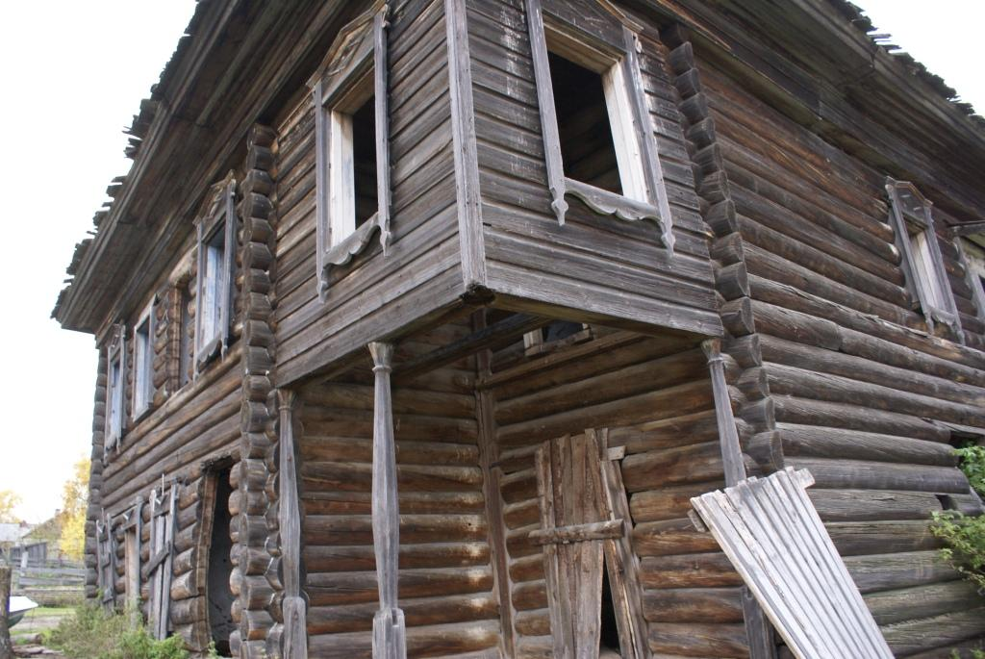
3. Дом, в котором жили ссыльные большевики | с. Нарым*, ул. Куйбышева, 6, | Состояние – хорошее | Регион.
4. Дома, в котором жили ссыльные большевики | с. Нарым*, ул. Куйбышева, 9, 11. | Состояние – неудов. | Регион. | 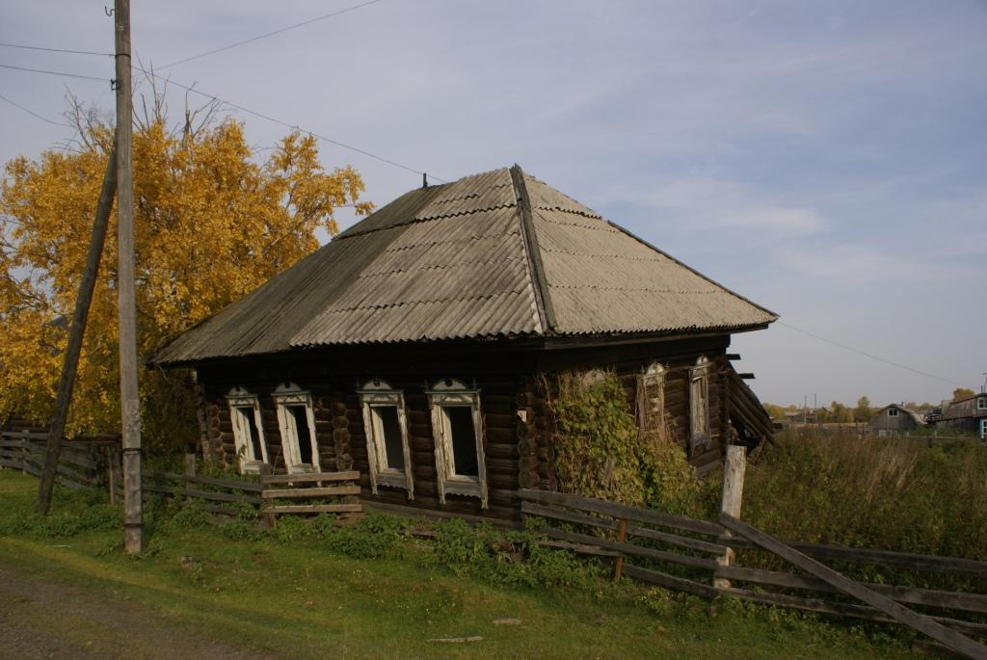
5. Дом, в котором жили ссыльные большевики | с. Нарым*, ул. Куйбышева, 10 | Состояние – 60% износ | Регион.
6. Дом купца Родюкова | с. Нарым*, ул. Куйбышева, 13 | Состояние – 50% износ | Регион. | 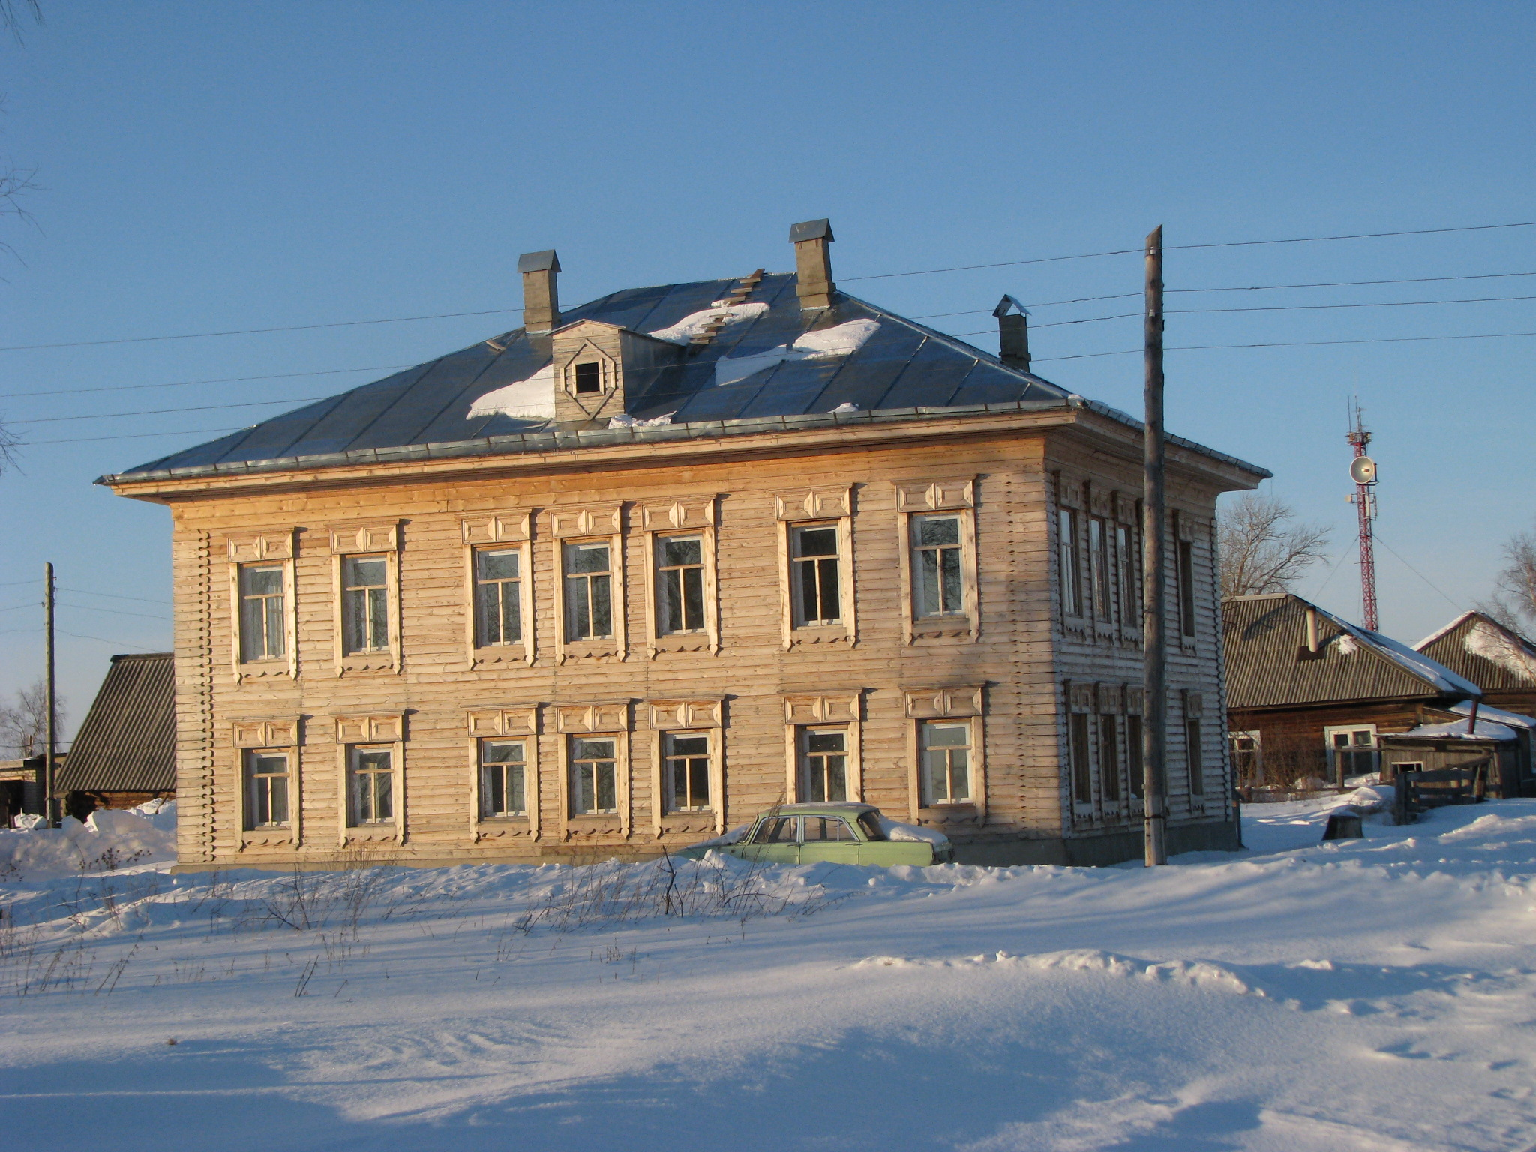
7. Здание лавки Родюкова | с. Нарым*, ул. Куйбышева, 15 | В нее на имя приказчика Тобольжина поступала нелегальная корреспонденция от заграничного бюро ЦК РСДРП 1912-1913гг.  Состояние – 50% износ | Регион. | 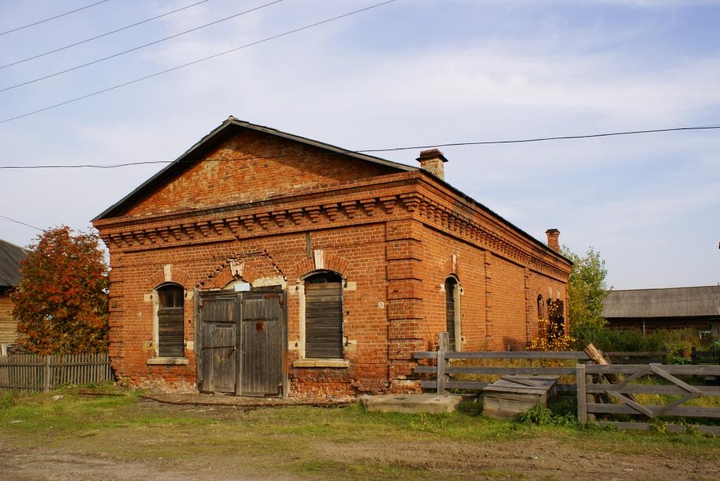
8. Дом | с. Нарым*, ул. Куйбышева, 26 | В здании находилась созданная большевиками столовая и библиотека в 1900-1910гг.  Состояние – 70% износ | Федер.
9. Дом | с. Нарым*, ул. Куйбышева, 32 | Переделанный под каталажную камеру для ссыльных  Состояние – 50% износ | Регион.
10. Дом Алексеевых | с. Нарым*, ул. Куйбышева, 33а | В нем жил И.В. Сталин в ссылке 1912г. Музейный фонд. Состояние – 50% износ | Федер. | 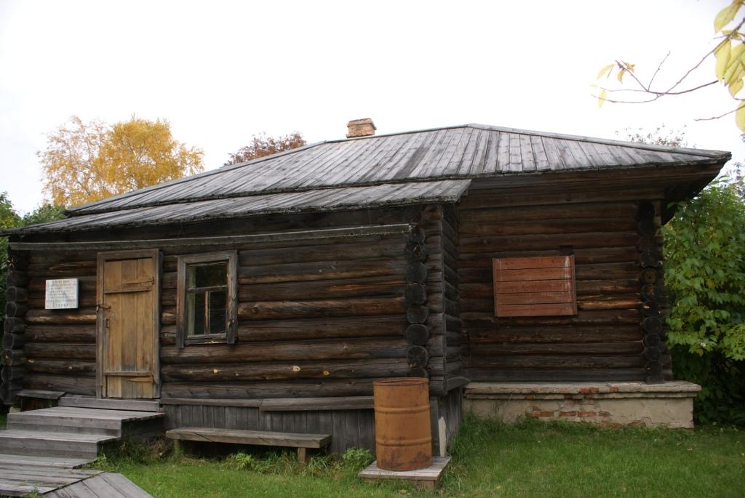
11. Дом, в котором жили ссыльные большевики | с. Нарым*, ул. Куйбышева, 44 | Проживали А.В. Шишков, Н.Н. Яковлев в 1911-1916гг. Состояние – 50% износ | Регион.
12. Дом, в котором жили ссыльные большевики | с. Нарым*, ул. Куйбышева, 46 | Проживал В.В. Куйбышев в 1910-1912гг. Состояние – 50% износ | Федер.
13. Дом, в котором жили ссыльные большевики | с. Нарым*, ул. Куйбышева, 52 | Проживал А.В. Шотман в 1914-1917гг. Состояние – 50% износ | Регион. | 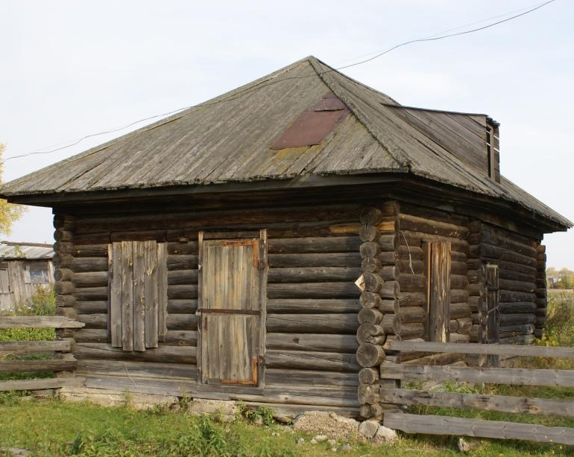
14. Дом, в котором жили ссыльные большевики | с. Нарым*, пер. Нарымский, 3 | Состояние – 70% износ | Регион.
15. Дом, в котором жили ссыльные большевики | с. Нарым*, пер.Почтовый, 6. | Состояние – хорошее | Регион.
16. Дом | с. Нарым*, пер. Сибирский, 6 | Построен ссыльными поляками, участниками восстания в Польше в 1863-1864гг. Сейчас в нем – администрация Нарымского с/п. Состояние – хорошее | Федер. | 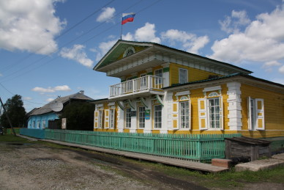
17. Кладбище | с.Нарым* | Место захоронения ссыльных, конец 19 века – 1910 год. | Регион.
18. Могила А.С. Ермолаева и С.Я. Гольдштейна | с.Нарым* |  | Регион.
19. Дом | д.Костарево, Парабельское с/п | Проживал Я.М. Свердлов с 12.09.-7.12.1912г. Состояние - хорошее | Регион.
20. Лесопарк и припоселковый кедровник | с.Нарым* | Памятник природы, территория по ним – особо охраняемая природная территория | Регион.
Музеи:
1. Музей политической ссылки | с. Нарым*, ул. Куйбышева, 33. Тел. (38 252) 33244  Директор - Чебыкина Нонна Венеровна | Включает в себя:  - основное одноэтажное деревянное здание музея с обновляемыми тематическими экспозициями;  - деревянный дом Алексеевых, в котором в 1912 году жил И.В. Сталин, памятник истории федерального значения. В здании размещена постоянно действующая мемориальная экспозиция «Дом крестьян Алексеевых – место жительства И.В. Сталина в Нарымской ссылке»;  - деревянное здание, где в каталажной камере содержались ссыльные большевики, памятник истории федерального значения;  - постоянно действующая этнографическая экспозиция под открытым небом «Уголок селькупской старины» - комплекс сооружений, характеризующих материальную культуру коренных жителей Нарымского края.  Кол-во экспонатов – 6950 шт.  Среднегодовое кол-во посетителей – 4000 чел.  Экскурсовод – есть  Три зала | Муницип. | 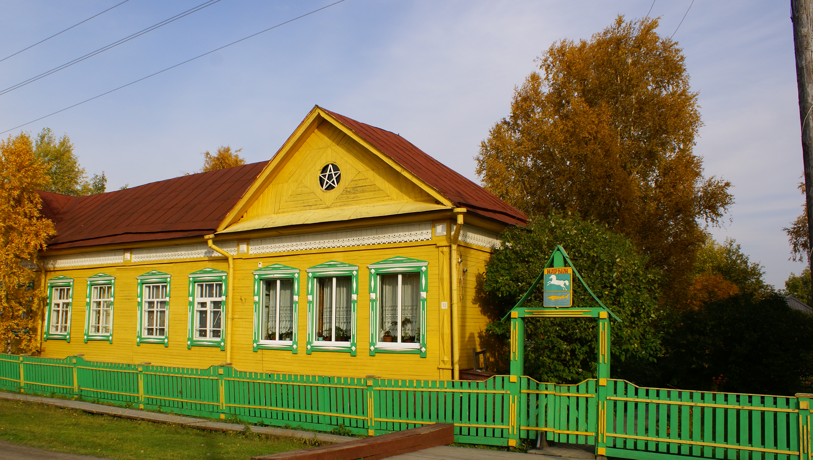
2. «Муниципальный» музей | с. Парабель, ул. Южная, 1. тел. (38 252) 21966 директор – Аминова Татьяна Валентиновна, mir_rodnushka@mail.ru | В залах представлена природа и история края, быт местных жителей, в т.ч.: экспозиции - старинная сибирская изба; уличная экспозиция «Жизнь и быт коренных народов края – селькупов», уличная постоянно действующая экспозиция – бытовые постройки русских поселенцев.  Кол-во экспонатов – 2500 шт.  Среднегодовое кол-во посетителей – 3800 чел.  Экскурсовод – есть  Три зала | Муницип. | 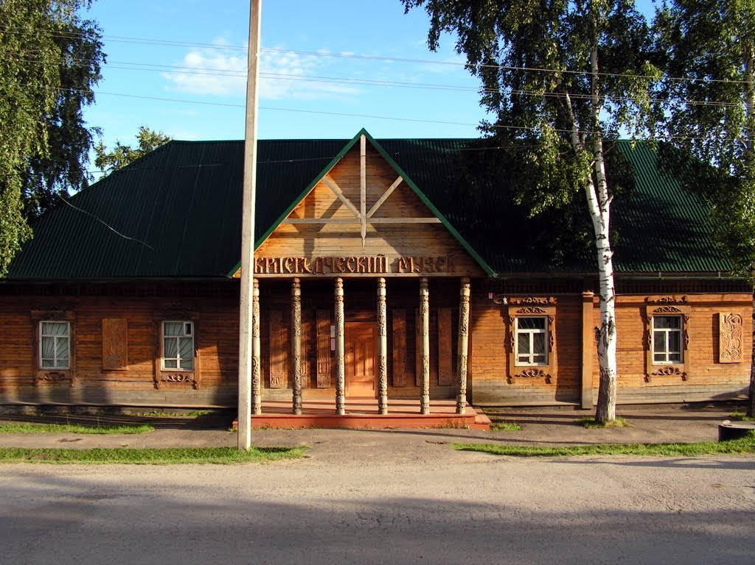
3. Музей боевой и трудовой славы им. И.М. Деменина | с.Парабель, ул. Советская, 1, тел. (38 252) 21633, http://museum-parabel.ucoz.ru , директор – Шибаева Лилия Георгиевна | Включает в себя: зал, посвященный Великой Отечественной Войне 1941 – 1945 годов (основные сражения, экспонаты с полей сражений, земляки, принимавшие участие в ВОВ, труженики тыла); зал, посвященный локальным войнам и конфликтам; зал, знакомящий с работой поискового отряда «Долг», а также информация о вооруженных силах СССР и России  Кол-во экспонатов – 3000 шт.  Среднегодовое кол-во посетителей – 2300 чел.  Экскурсовод – есть  Три зала | Муницип. | 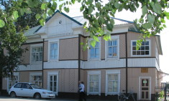
4. Парабельская картинная галерея | с. Парабель, ул. Советская, 26, директор – Дащенко Александр Николаевич | Основана в 2000 г. В галерее собрана коллекция произведений о Парабельской земле и ее людях. Активная выставочная деятельность в разных регионах Сибири. В фондах более 700 работ 50 авторов. Галерея проводит творческие встречи, выставки в регионах, плэнер в с.Нарым. | Муницип. | 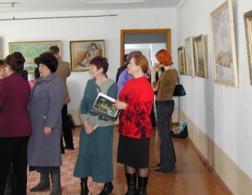
Мастерские народных умельцев:
Магазин-салон «Кукла - парабелька» | с.Парабель, ул. Советская, Казанцева Светлана Павловна | Сувенирная продукция, в т.ч. куклы ручной работы в традиционных костюмах | ИП
«Сувенирная лавка» | с. Парабель, ТД «Мега», ул. Советская, Мельников Анатолий Александрович | Столярно-сувенирные изделия с резьбой и их элементами, изготовление скульптур из дерева | ИП
Иные достопримечательности:
1. Церковь во имя Преображения Господня | с. Парабель, ул. Советская, 56, стр.1, тел. (38252)23861, e-mail: asfparab@mail.ru, parabel.cerkov.ru | 01.06.99 г. Строительство началось в июне 1999 г. В 2004 г. освящены купола и кресты. Открыта в 2006г  Сегодня на приходе действует воскресная школа для детей и взрослых. Работает библиотека, фонд которой состоит из 740 наименований книг. Организовано социальное, миссионерское служение, ведется просветительская работа и работа с молодежью. Священнослужитель и прихожане принимают активное участие в общественных мероприятиях села. |  | 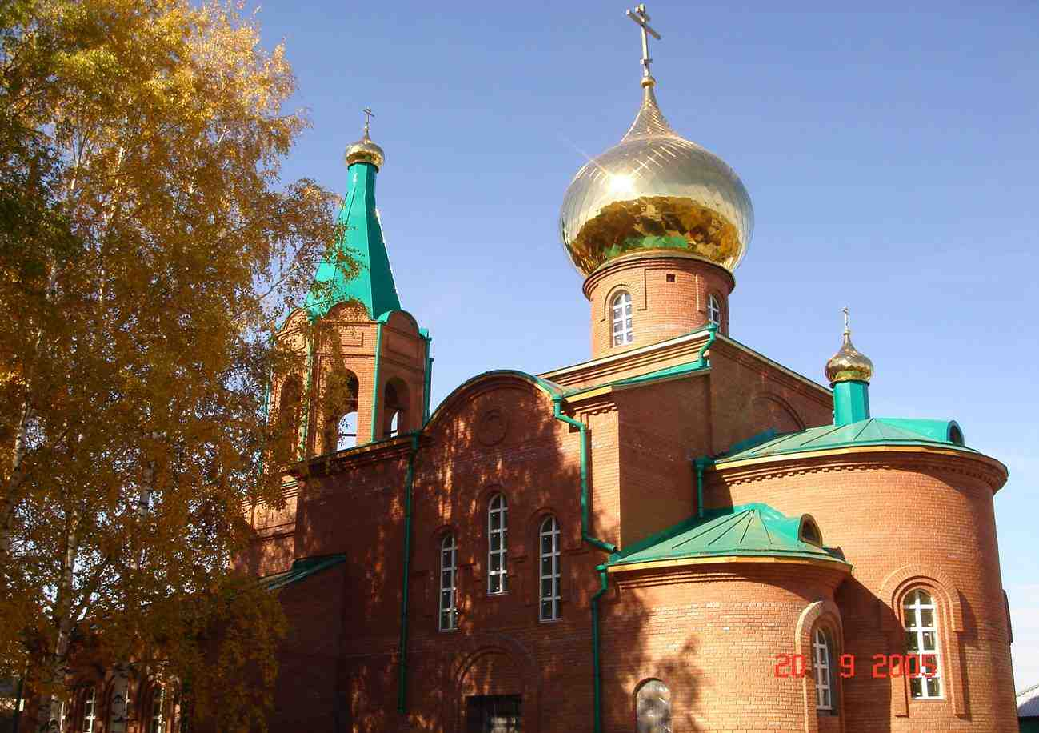
2. Центр селькупской культуры | с. Парабель, ул. Советская, 14, тел.(38252) 22209 | Районное добровольческое общество селькупов образовано в 1990 году. | Муницип.
3. Памятный знак в честь освоения села | с. Парабель, ул. Советская, 3 | Открыт в 2000 году к 400-летию Парабели | Муницип.
4. Мемориал жертвам сталинских репрессий | c.Парабель, ул. Советская, 1 | Открыт в 2005 году. Место ежегодного проведения митинга 30 октября | Муницип. | 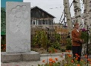
5. Памятный знак «Основоположникам здравоохранения в Нарымском крае», | с. Парабель, ул. Советская, 3 | В 2004 г. открыта стела в честь первых медиков Нарымского края (М.И. Савченко, А.К. Кузьминский, П.О. Ромин, Д.Д. Донской) | Муницип.
6. Мемориал Славы в честь участников ВОВ | с. Парабель, ул. Советская, 36 | В 1975 году открыт парк, в 1976 – памятник воинам-землякам. Скульптор – Л.Л. Майоров | Муницип.
7. Памятник воинам-землякам, погибшим в локальных конфликтах | с. Парабель, ул. Советская, 36 | Открыт в 2005 году. На памятнике высечено 5 фамилий земляков. | Муницип. | 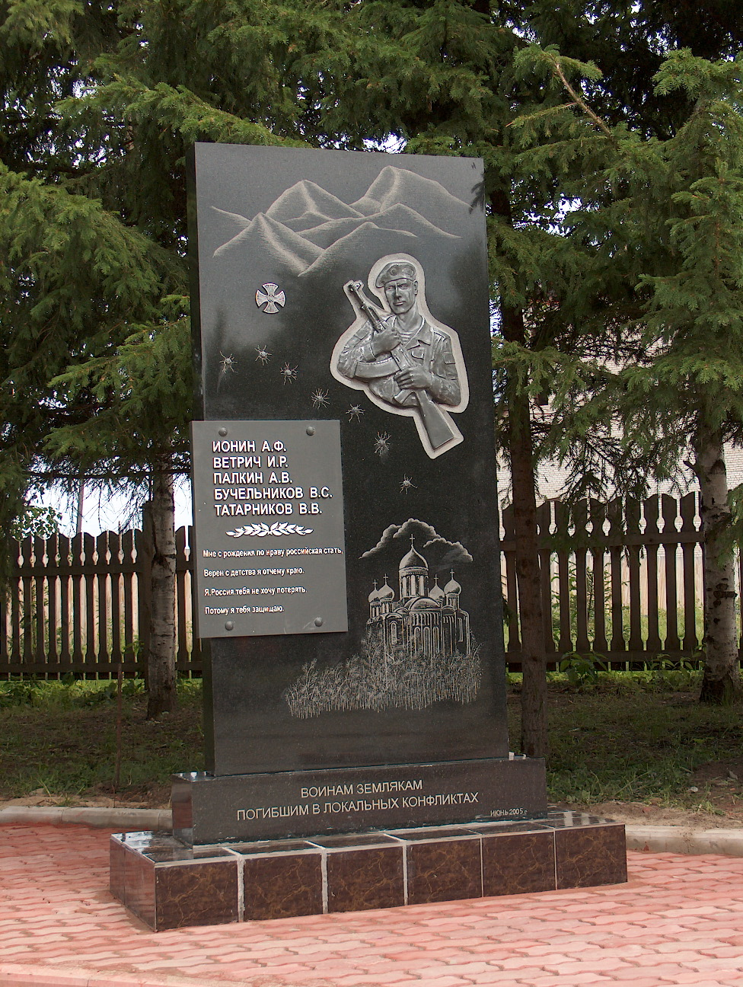
8. Памятный знак, посвященный 30-летию нефтепровода «Александровское – Парабель – Анжеро-Судженск» | с. Парабель, ул. Советская, 9 | 30 августа 2002 года заложен камень в честь начала строительства сквера, посвященного 30-летию нефтепровода Александровское-Анжеро-Судженск. Сквер открыт в 2003 г. | Муницип. | 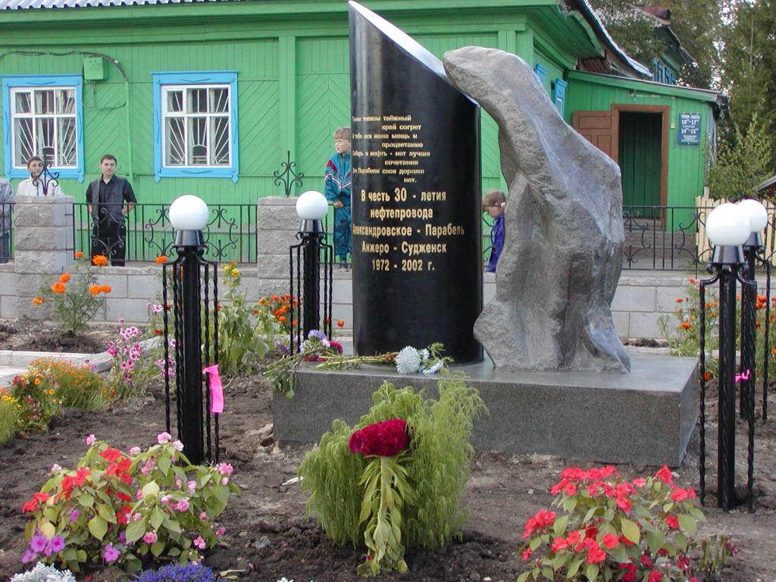
9. Памятный знак спецпереселенцам | Заполой | Воздвигнут в рамках акции «Прощение и память» в 2005 г. Напоминает о трудной доле тысяч спецпереселенцев 30-40х годов прошлого века. | Муницип. | 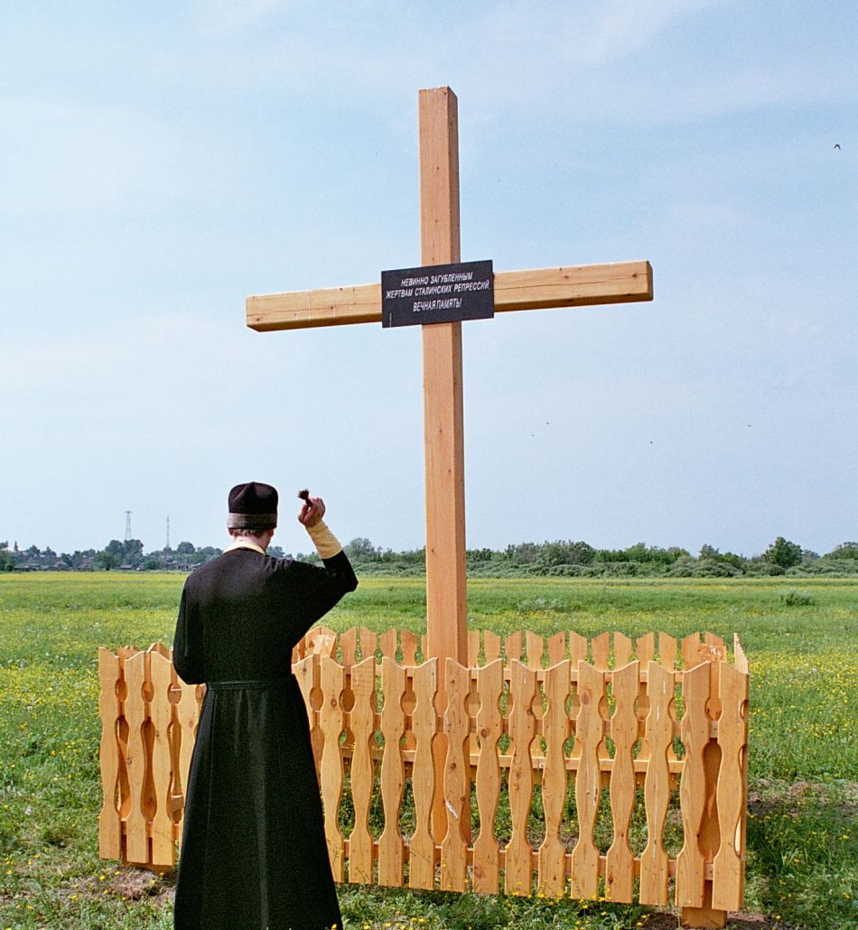
10. Домик, где проживали братья Заволокины | с.Парабель, пер.Коммунистический, 7 | Место рождения братьев Геннадия и Александра Заволокиных, заслуженных артистов РСФСР. Дом был перевезен в с.Парабель в 30-ые годы 20 века. Ранее располагался в д.Щука | Частная собственность
* Село Нарым не имеет круглогодичного дорожного сообщения, в зимний период – «зимник», летом – судоходный транспорт.

Таблица № 5
ОБЪЕКТЫ ЭКОЛОГИЧЕСКОГО ТУРИЗМА

Название/тип | Месторасположение, расстояние от областного центра, транспортная доступность | Описание* |  | Статус, принадлежность | Фото*
1 | 2 | 3 |  | 4
Например (выбрать нужное):  - Памятник природы -  Лесопарк в с.Нарым | с.Нарым*, правый берег р.Оби, останец второй надпойменной террасы среди поймы. 439 км. от г.Томск | На территории находится кладбище ссыльных революционеров. Общая площадь памятника природы составляет 1,54 га. |  | Памятник природы областного значения | 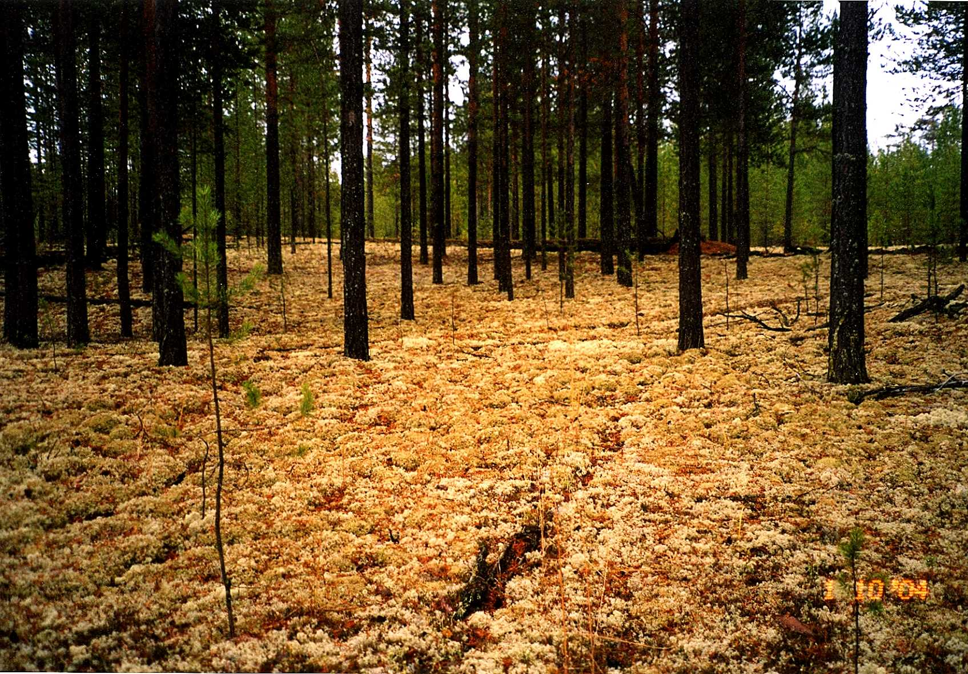
Чигаринский кедровник | Вдоль трассы на Томск с правой стороны, начинаясь за Нестерово и продолжаясь до Петкуля. Круглогодичное дорожное сообщение | Общая площадь кедровника примерно 1 тыс. гектаров. Это орехопромысловая зона. |  | Земля муниципалитета | 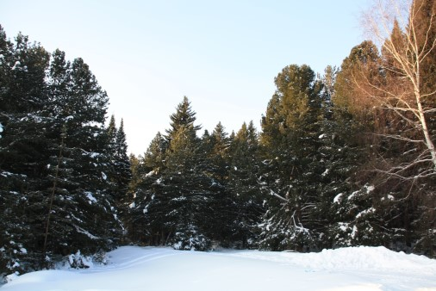
Зеленая зона | с. Парабель, ул. Лесная, 410 км. от г.Томск Круглогодичное дорожное сообщение | Замечательное место для семейного отдыха, вековые ели, кедры. Тихо, безветренно. До строительства новой лыжной базы все зимние спортивные мероприятия проходили здесь. На данный момент никаких сооружений там нет | Земля муниципалитета |  | 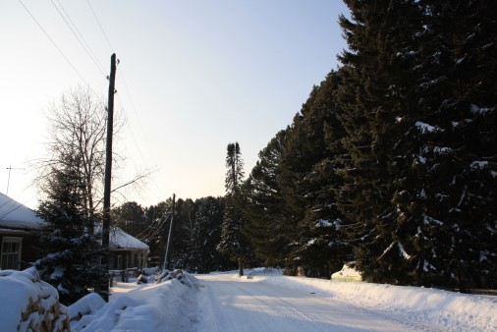
Горячий источник | В 18 км. от с.Парабель, в 420 км. от г. Томск | В зимнее время к источнику проложена зимняя дорога.  В летнее время желающие заезжают по реке Обь. На территории построено:  - несколько жилых гостевых домика с ваннами;  - водолечебница на 5 ванн, с раздевалкой для свободного доступа населения.  Кремнистая вода источника полезна для лечения заболеваний органов движения, нервной системы, кожных, урологических. |  | Муниципальная земля в аренде ООО | 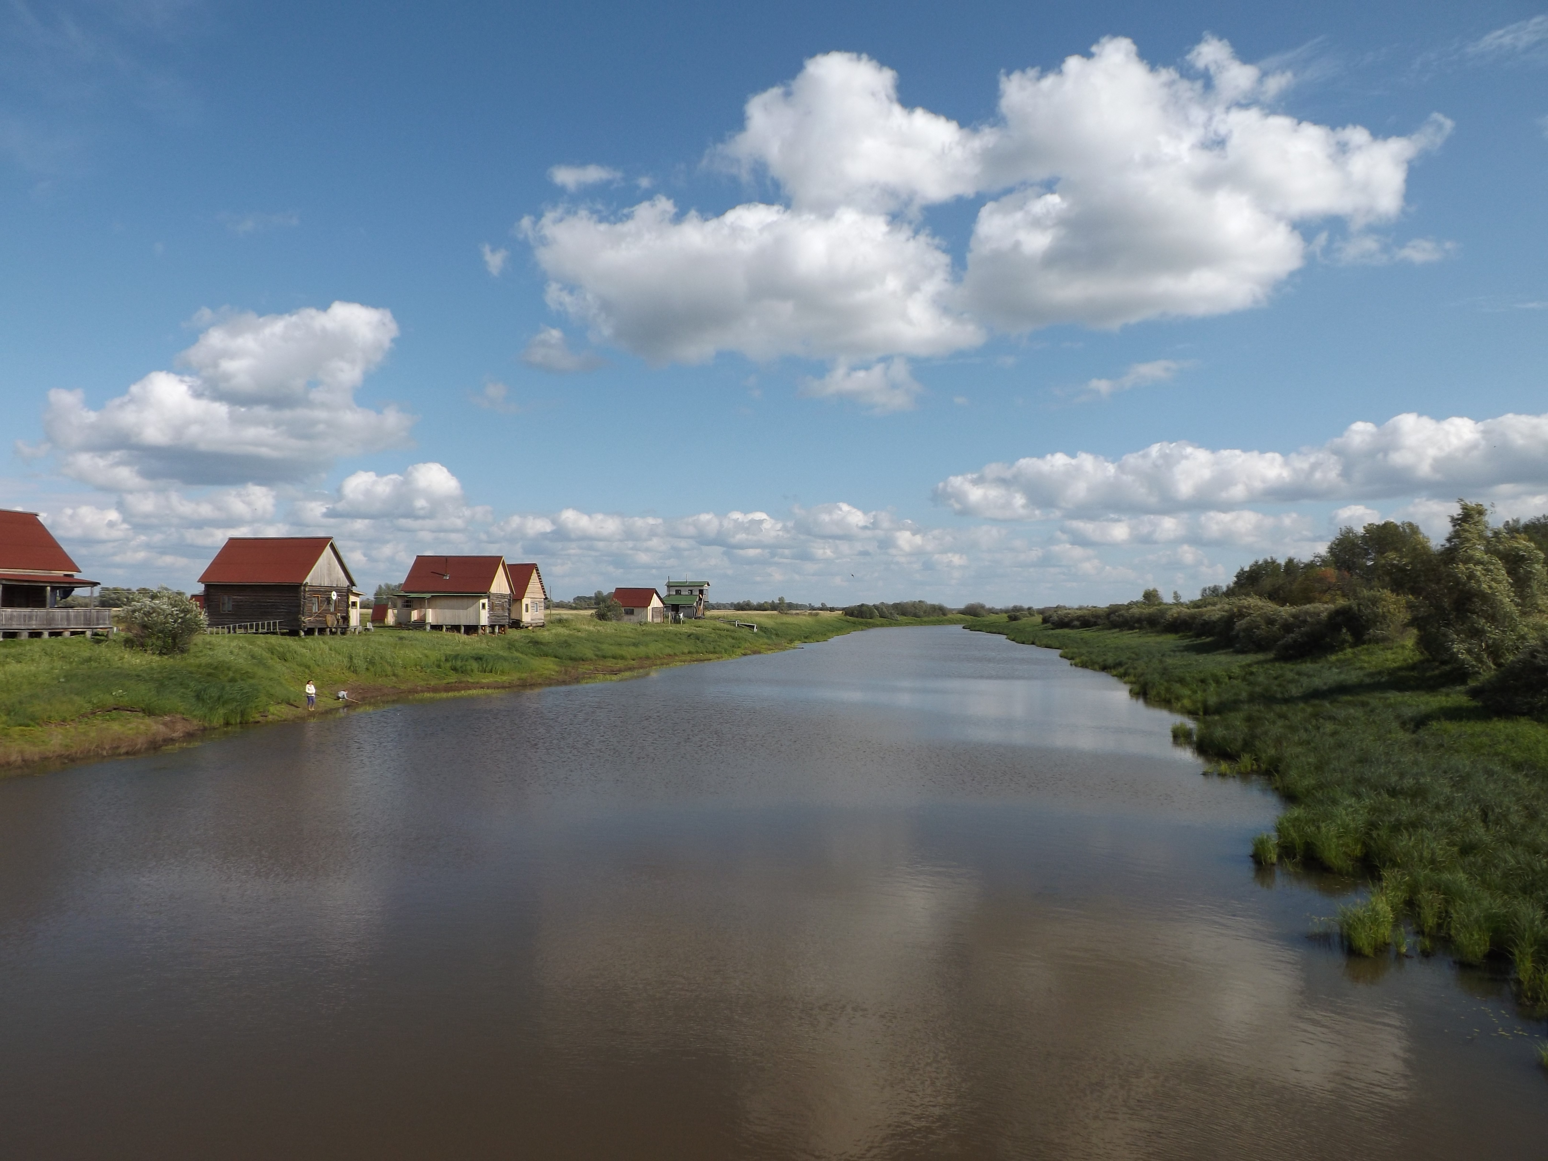  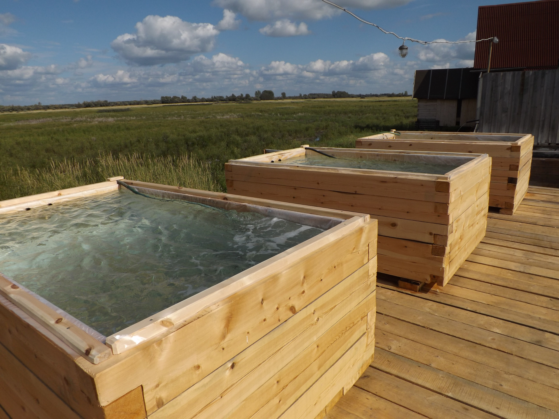
Озеро Мирное | в 40 км к северо-западу от села Пудино, среди болот в междуречье рек Чузик и Чижапка. 530 км. от г. Томск Дорожного сообщения нет. | Самое крупное озеро Томской области, его площадь 18,3 км², длина 6 км, ширина 3,5 км, глубина 2-4 м. Озеро образовалось более 5400 лет назад |  | Одно из семи чудес Томской области | 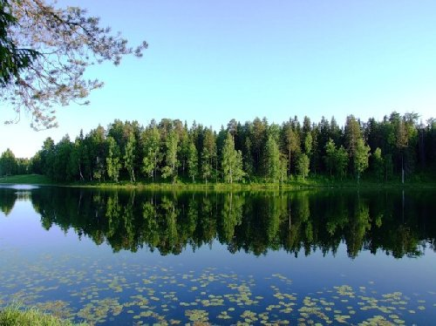
Примечание: Указать все местные достопримечательности, боры, рощи, места для купания (купалища), зеленые стоянки, в том числе необорудованные, и т.д., которые можно использовать для туристских целей.
*Фото вставить в таблицу или приложить к паспорту с указанием названия объекта

Таблица № 6
ОСНОВНЫЕ ОБЪЕКТЫ ЛЕЧЕБНО-ОЗДОРОВИТЕЛЬНОГО
ТУРИЗМА

Название/тип | Адрес,  телефон, факс, e-mail, сайт | Описание | Кол-во мест | Территория, км². | Состояние | Статус, принадлеж-ность
1 | 2 | 3 | 4 | 5 | 6 | 7
Например (выбрать нужное):  - Курорт  - Санаторий  - Профилакторий  - База отдыха  - Оздоровительный лагерь  - Оздоровительный центр  - Водо-, грязелечебница  - Пансионат и др. | - | в т.ч., основной вид деятельности; профиль и направленность; период функционирования (круглогодично, сезонно (указать сезон));  используемые лечебные факторы и др.;  указать среднегодовое количество обслуженных посетителей |  |  | в т.ч., указать год создания или реконструкции;
Примечание: в перечень включаются все объекты, в том числе и частные. Можно приложить фото, если есть
Таблица № 7

ОБЪЕКТЫ СПОРТИВНОГО И ПРИКЛЮЧЕНЧЕСКОГО ТУРИЗМА

Название/тип | Адрес,  телефон, факс, e-mail, сайт | Описание | Состояние | Статус, принадлежность
1 | 2 | 3 | 4 | 5
- Лыжная база | д.Сухушино, ул. Учебная, 38 | Открыта в 2004 году;  Помещение лыжной базы (площадь 191 кв.м.) в 2 этажа, пункт проката спортинвентаря, два спортивных зала. Оборудованные трассы, одна из них освещается в вечернее время суток (площадь участка 24604 кв.м.)  360 человек в сезон | Действующая | МОУ ДОД ДЮСШ
- Водные маршруты:  «Сибирская Венеция» | река Обь, от с.Парабель до с.Нарым | На фоне широкой глади реки возможен рассказ о красивой и трагичной судьбе края, тысячах ссыльных, природе и ее богатствах.  Протяженность- 40 км. | Возможна разработка
- Пешеходные маршруты:  «По стопам юного краеведа» | Оськино озеро, 4 км. от с.Парабель | Проходит в форме слета для обучающихся среднего звена. Задания по ориентированию, на знание фауны, примет края, туристские навыки | Действующий | Отдел образования

Таблица № 8

ОБЪЕКТЫ ОХОТЫ И РЫБНОЙ ЛОВЛИ

Название/тип | Адрес,  телефон, факс, e-mail, сайт | Описание. Условия размещения,  питания | Кол-во мест | Состояние | Принадлежность
1 | 2 | 3 | 4 | 5 | 6
Охотничья заимка | п.Сухушино, ул. Учебная, 3, тел. (38252)22523, 89016102977 | Расположена в 42 км. от с. Парабель в Новосельцевском с/п, д. Мумышево. Рыбная ловля, водоплавающая дичь. Русская банька, летняя беседка, коптильня, мангал. Аренда катера, лодки, снегохода, рыболовных снастей. Дорожное и водное сообщение | Домики по 4-5 мест. Среднегодо-ое кол-во посетителей – 350 чел. в сезон | Действующее | ООО
Примечание: Дать расшифровку вида дичи, рыбы. Транспортная доступность. Наличие автостоянки. Санитарно-бытовые условия. Наличие охотничьего и рыболовного транспорта (снегоходы, лодки, катера).
Таблица № 9

ОСНОВНЫЕ ОБЪЕКТЫ ПАЛОМНИЧЕСКОГО ТУРИЗМА

Название/тип | Адрес,  телефон, факс, e-mail, сайт, Ф.И.О. настоятеля | Описание исторической ценности | Транспортная доступность, площадь территории, км² | Готовность к приему туристов*
1 | 2 | 3 | 4 | 5
Например(выбрать нужное):  - Монастырь или подворье  - мужской  - женский  - Церковь, община  - Святые места и  источники  и др. | - | - | - | Наличие услуг размещения, питания;  среднегодовое количество обслуженных посетителей (чел.) из других районов и регионов;  др.
Примечание: Дается расшифровка возможностей организации питания, размещения, транспортная доступность по каждому объекту.

Таблица № 10

ОБЪЕКТЫ ДЕЛОВОГО И СОБЫТИЙНОГО ТУРИЗМА

Название/тип | Адрес,  телефон, факс, e-mail, сайт организатора | Описание | Одновременный прием (чел.), продолжительность дней | Организаторы  мероприятия
1 | 2 | 3 | 4 | 5
Плэнер в с.Нарым | Фокина Ирина Петровна, т.(38 252) 2 14 83 / ф.(38 252) 2 13 71, e-mail par-cult@tomsk.gov.ru | С 2004 года на плэнер собираются студенты, выпускники ВУЗов региона, парабельской изостудии под руководством профессоров и художников. По окончании – отчетная выставка. | 6 – 8 чел., 2 недели | Парабельская картинная галерея, Отдел культуры
Межрегиональный фестиваль малочисленных народов Сибири | Фокина Ирина Петровна, т.(38 252) 2 14 83 / ф.(38 252) 2 13 71, e-mail par-cult@tomsk.gov.ru | Включает в себя:  Выставка мастеров декоративно-прикладного искусства и ремесел малочисленных народов севера;  Встреча гостей, согласно селькупским обычаям с обрядом омовения и жертвоприношения;  Ритуал «оживление бубна»;  Представление легенд коренных малочисленных народов севера гостями праздника;  Театрализованная легенда нарымских селькупов;  Угощение гостей праздника национальной ухой, приготовленной здесь же;  Национальные состязания. | 1500 - 3000 чел.,  1 день | Департамент по культуре и туризму ТО, ДНТ «Авангард», Администрация, Отдел культуры Парабельского района
*Любые мероприятия, способные привлечь посетителей из других районов, областного центра, иных российских регионов и зарубежных стран

Таблица № 11

ОБЪЕКТЫ РЕМЕСЕЛ И НАРОДНЫХ ПРОМЫСЛОВ, ПРОИЗВОДСТВА СУВЕНИРОВ

Вид ремесла,  промысла (в том числе включенные в реестр нематериальных культурных ценностей) | Адрес,  телефон, факс,  e-mail, сайт | Название предприятия,  Ф.И.О. народного умельца | Перечень выпускаемых изделий и сувениров
1 | 2 | 3 | 4
Изготовление сувениров из бересты, резьба по дереву, художественная обработка дерева: | с.Парабель, ул.Нефтяников, 12 | Ю. В. Федченко | Художественные изделия из природного материала, капа, обработка кости
 | п.Нельмач | А.Г. Носивец | Декоративно-художественное панно из всего, что окружает мастера в лесу: замысловатые коряги, мох, грибы, засохшие листья и ягоды, кедр, сосна...
 | с.Парабель, ул. Советская, | А.А. Мельников | Изготовление мебели, художественных изделий из дерева
 | с.Новосельцево | А.Г. Беспалов | Изготовление мебели по старинным образцам
Изготовление игрушек, кукол | с.Парабель, ул. Советская, 98 | С.П. Казанцева | Национальные куклы
Изготовление костюмов | с.Парабель, ул.Южная, 1 | Т.В. Аминова | Изготовление костюма по старинной технологии кубовой набойки

Таблица № 12

ИНФОРМАЦИЯ О ТУРИСТСКИХ МАРШРУТАХ ПО ТЕРРИТОРИИ МУНИЦИПАЛЬНОГО ОБРАЗОВАНИЯ, ПО ИСТОРИЧЕСКИМ И КУЛЬТУРНЫМ ДОСТОПРИМЕЧАТЕЛЬНОСТЯМ*

Наименование маршрута, карта-схема маршрута прилагается к паспорту МО) | Разра-ботчик | Организатор (название/адрес/ тел./факс/E-mail/  Ф.И.О. ответственного лица | Возрастной контингент | Протяжённость маршрута/ продолжитель-ность экскурсии | Примечания
1 | 2 | 3 | 4 | 5 | 6
Парабель историческая | Отдел культуры, муниципальный музей и его филиалы | Фокина Ирина Петровна, т.(38 252) 2 14 83 / ф.(38 252) 2 13 71, e-mail par-cult@tomsk.gov.ru | Старше 16 лет  в т.ч., указать средне-годовое количество участников | 1 день, Парабель | с.Парабель: «Парабель в границах 1924 года»: Посещение муниципального краеведческого музея. Посещение музея боевой и трудовой славы им. И.М. Деменина
Парабель историческая  (школьники) |  | Фокина Ирина Петровна, т.(38 252) 2 14 83 / ф.(38 252) 2 13 71, e-mail par-cult@tomsk.gov.ru | 6-9 классы | 1 день, Парабель | с.Парабель: «Парабель в границах 1924 года»: Посещение муниципального краеведческого музея. Посещение музея боевой и трудовой славы им. И.М. Деменина
Нарым исторический |  | Фокина Ирина Петровна, т.(38 252) 2 14 83 / ф.(38 252) 2 13 71, e-mail par-cult@tomsk.gov.ru  Чебыкина Нонна Венеровна  Тел. (38 252) 33244 | 6-9 классы и старше 16 лет | 2 дня, Парабель - Нарым | с.Нарым. «Нарымский музей политической ссылки. Нарымская хроника 17 – 20 веков». «Нарым исторический». «Иосиф Сталин». 2). Знакомство с самобытной культурой коренных народностей на территории музея под открытым небом «Уголок селькупской культуры».
Могила Гантимура |  | Фокина Ирина Петровна, т.(38 252) 2 14 83 / ф.(38 252) 2 13 71, e-mail par-cult@tomsk.gov.ru | старше 16 лет | 2 дня, Парабель - Нарым | Гантимур был родственником китайского императора, имея четвёртый по значимости в империи чин цзолина. Он занимал видное место в Китае и пользовался милостью богдыхана. В 1667 году передался России
*Обозначить на карте-схеме муниципального образования, прилагаемой к паспорту

IV. ИНФОРМАЦИЯ ОБ ИНФРАСТРУКТУРЕ ТУРИЗМА И ГОСТЕПРИИМСТВА МУНИЦИПАЛЬНОГО ОБРАЗОВАНИЯ

Таблица № 13

ОБЪЕКТЫ РАЗМЕЩЕНИЯ

Название гостиницы, базы/тип | Адрес,  телефон, факс, e-mail, сайт | Коли-чество  мест (коек) | Количество номеров | Площадь номерного фонда | Год |  | Дополнит. услуги | Статус,  принадлеж-ность | Описание
1 | 2 | 3 | 4 | 5 | 6 | 7 | 8 | 9 | 10
 |  | всего |  |  | Строи-тельства | Рекон-струкции
Гостиница «Левкада» | с. Парабель, ул. Советская, 85, тел/факс (38 252) 23869, e-mail: levkada@mail2000.ru | 40 | 7 - 1-мест.,  6 – 2-мест.,  2 – 3-мест.,  2 - 4мест., 3 – повыш. комфортн., 2 - люкс | 398,8 кв.м. | 2009 |  | Ресторан, завтрак включен, прачечная, зал для переговоров, парковка, теплый гараж | ИП | Расположена в центре с.Парабель, вблизи от автовокзала
Гостиничный комплекс «Обские просторы» | с.Парабель, пер. Сибирский, 10, тел. администратора - 89131107008 | 25 | 11 – 2-мест.,  1 – 3-мест. | 108 кв.м. | 2010 |  | Столовая, парковка | Комплекс «Газпром трансгаз Томск» | Комплекс 1000 кв. м: общежитие на 24 места, 12 квартир, кафе, а также тренажёрный зал, комнату отдыха, прачечную
Гостиница «Жемчужина» | с.Парабель, пер.Сибирский, 2б, тел. (38 252) 27807 | 30 | 2 - 1-мест.,  4 – 2-мест.,  2 – 3-мест.,  2 - 4мест. | 106 кв.м. | 2010 |  | Парковка, сауна, завтрак | ИП | Расположена в Торговом центре с.Парабель, рядом - автомойка
Гостевой дом | с.Парабель, ул. Гагарина, 9, тел. 89138836065 | 10 | 1 - 1-мест.,  3 – 2-мест.,  1 – 3-мест. | 45 кв.м. | 2011 |  | Санузел на 1 и 2 этажах, питание не включено, парковка | ИП | Расположен в центре с.Парабель
Гостиничный комплекс «Таежный» | д.Бугры, ул. Таежная, 18, тел. (38252)27447 e-mail:  kemping.taiga@  yandex.ru | 10 | 1 – 1-мест.,  2 – 2-мест.,  1 – 4-мест. | 89 кв.м. | 2011 |  | Завтрак включен в стоимость полного дня проживания, обслуживание в номерах, прачечная, заказ на пробуждение, автостоянка, вызов такси, приём платежей по банковским картам, оплата сотовой связи | ИП | Расположен рядом с с. Парабель на магистрали Северной широтной дороги. Кафе на 40 мест
Охотничья заимка «Юрты Мумышево» | п.Сухушино, ул. Учебная, 3, тел. (38252)22523, 89016102977 |  | 4-5 местные домики | По 35-40 кв.м. | 2006 | 2011 | Русская банька, летняя беседка, коптильня, мангал. Аренда катера, лодки, снегохода | ИП | Расположена в 42 км. от с. Парабель в Новосельцевском с/п, д. Мумышево,
Источник Чистый Яр («Горячий источник»)
Хостел «Берлога» | с.Парабель, ул.Западная, 2, стр. 7,  (38252)22707, 27423, 89138769291 | 9 | 5 номеров | 70 кв. | 2014 |  | Без питания, магазин-буфет, автостоянка, вызов такси | ИП | Тренажерный зал, парикмахерская, возможность приобретения продуктов переработки дикоросов
Примечание:
1. Указать все объекты, в т.ч. нефункционирующие.
2. В графе "количество номеров" указать сколько всего стандартных номеров (в т.ч. 1-, 2-, 3-, 4- местных и более), сколько (если есть) люксов и полулюксов (в т.ч. 1-,2-,3-комнатных).
3. Указать сколько номеров с удобствами и без удобств.

Таблица № 14

ОБЪЕКТЫ ПИТАНИЯ

Наименование | Адрес,  телефон, факс, e-mail, сайт | Число посадочных мест | Принадлеж-ность | Дополнительные услуги | Особенности кухни | Уровень обслуживания и оформления
1 | 2 | 3 | 4 | 5 | 6 | 7
Рестораны:
«Левкада» | с. Парабель, ул. Советская, 85, тел/факс (38 252) 27808, e-mail: levkada@mail2000.ru | 70 мест | ИП | Блюда на вынос | Русская, европейская кухни
«Элегия» | с.Парабель, ул. Свердлова, 28, тел.(38252)21909 | 50 мест | Парабельское потребительское общество | Блюда на вынос | Русская кухня
Столовые:
Парабельского потребительского общества | с.Парабель, ул. Свердлова, 28, тел.(38252)21909 | 70 мест |  | Блюда на вынос | Русская кухня
Гостиничный комплекс «Обские просторы» | с.Парабель, пер. Сибирский, 10, тел. администратора - 89131107008 | 50 мест | Комплекс «Газпром трансгаз Томск» | Блюда на вынос | Русская кухня
Восточная кухня | с.Парабель, ул. Советская, 96б, тел.админист. 89131111789 | 40 мест | ИП | Блюда на вынос | Русская, азиатская кухни
Кафе:
Кемпинг «Таежный» | д.Бугры, ул. Таежная, 18, тел. (38252)27447 e-mail:  kemping.taiga@  yandex.ru | 40 мест | ИП | Круглосуточно | Русская кухня
«Терем» | с.Парабель, ул. Советская, 33, тел. (38252)21696 | 15 мест | ИП | Блюда на вынос | Русская кухня
«Тортуга» | с.Нарым, ул.Минская, тел.(38252) 33284 | 15 мест | ИП | Блюда на вынос | Русская кухня

Таблица № 15
ОБЪЕКТЫ РАЗВЛЕЧЕНИЯ

Название/тип | Адрес,  телефон, факс, e-mail, сайт | Число мест | Принадлежность | Привлекатель-ность | Дополнительные услуги
1 | 2 | 3 | 4 | 5 | 6
Например,  - Ночной клуб «Малина-бар» | с.Парабель, ул. Советская, 96б, (38252) 22820, 22782 | 150 | ИП |  | Бар, дискотеки, развлекательные программы
Районный Дом культуры | с.Парабель, ул. Советская, 21, (38252) 21189, http://parabel.sokik.r email: rdk_parabel@mail.ru | 227 | Муниципальное учреждение | Выставочные площади, прокат аппаратуры, реквизита | Творческие объединения, гастрольная, концертная деятельность, услуги аниматоров
Сельский Дом культуры | п.Кирзавод | 50 | Муниципальное учреждение |  | Творческие коллективы, вечера отдыха,
Досуговый центр | с.Парабель, ул. Транспортная, 1д |  | ИП |  | Кафе, детская комната
Игро-бум | с.Парабель, ул. Советская, 96б, тел. (38252) 27430, http://igroboom-parabel.ru/ | 30 | ИП | Городок с лабиринтом, минибатут, карусели, виртуальные игры | Проведение детских праздников, услуги аниматоров, детское кафе, сувенирная продукция

Таблица № 16
ПРЕДПРИЯТИЯ БЫТОВОГО ОБСЛУЖИВАНИЯ

Название организации/  тип | Организационно-правовая форма | Перечень оказываемых | Адрес, телефон, факс, электронный адрес | Ф.И.О. руководителя
1 | 2 | 3 | 4 | 5
Например (выбрать нужное):

Автосервис | ИП |  | с.Парабель, ул. Советская, 76 | Орлов С.А.
Автомойка | ИП |  | с.Парабель, пер.Сибирский, 2б, (38252) 27807 | Вялов В.В.
 | ИП |  | с.Парабель, ул. 30 лет Победы, 89138027393 | Алиев А.А.
 | ИП |  | с.Парабель, ул. Свердлова, (38252)21599 | Елков М.Н.
Ателье | ИП | Пошив, реставрация | с.Парабель, ул.Нефтяников, 4
Парикмахерская
Тон | ИП | Мужской, женский мастер | с.Парабель, ул. Шишкова, 14, 89609752820 | Сень А.М.
Фея |  | Мужской, женский мастер | с.Парабель, ул. Советская, 18
Фотостудия FOTO-art | ИП | Фотосессии, печать, сувениры | с.Парабель, ул.Шишкова, 14, тел. 89131086967 | Скирневская Л.И.
Шиномонтажная мастерская
Вираж | ИП | Шиномонтаж, балансировка, аксессуары | с. Парабель, ул. 30 лет Победы, (38252)27284, 27751 | Туров И.А.
Колесо фортуны | ИП  ИП | Магазин автотоваров | с. Парабель, ул. Шишкова, 2, 89059900080 | Гульченко И.В.
Форсаж |  | Шиномонтаж, балансировка | с. Парабель, ул. 30 лет Победы, | Гульченко И.В.
Спутник | ИП | Магазин автотоваров | с.Парабель, ул. Советская, 76а, 89138018093 | Ершова С.А.
Сауна
Жемчужина | ИП | бассейн 42 куб.м., парилка, 2 душа, комната отдыха, бильярд, караоке | с.Парабель, пер.Сибирский, 2б, (38252) 27642 | Шекунова Н.В.
Дельфин | ИП | Бассейн, парная | с.Парабель, ул. Свердлова, 24 | Кобер А.
Примечание: указать те, которые расположены поблизости от средств размещения

Таблица № 17
ФИНАНСОВЫЕ ОРГАНИЗАЦИИ

Название  (включая филиалы, сберегательные кассы и т.д.)/тип | Вид деятельности | Адрес, телефон / факс,  E-mail,сайт | Руководитель, Ф. И. О., должность, телефон | Примечания
1 | 2 | 3 | 4 | 5
Филиал томского отделения №8616 ОАО «Сбербанк России»;  Банкоматы: | Депозиты, кредитование, банковские карты, денежные переводы | с.Парабель, ул. Советская, 5, тел.(38252)23863 | Заведующий отделения- Суднев А.В., (38252)23863 | Банкомат, пункт обмены валют, мультикассы
1 |  | с.Парабель, ул. Советская, 102а |  | Автобусная остановка
 |  | с.Парабель, ул.Советская, 3 |  | Парабельская районная больница
 |  | с.Парабель, ул. Советская, 58а |  | Автовокзал
Дополнительный офис № 7 филиала ОАО «Газпромбанк»;  Банкоматы: | Депозиты, кредитование, банковские карты, денежные переводы | с.Парабель, ул. Советская, 19, тел.(38252)23448 | Руководитель – Молочков А.А. (38252)23448 | Банкомат, пункт обмены валют, мультикасса
 |  | с.Парабель, ул.Советская, 3 |  | Парабельская районная больница
 |  | с.Парабель, ул.Нефтяников, 17 |  | Магазин «555»
Дополнительный офис №3349/64/15 ОАО «Россельхозбанк» | Депозиты, кредитование, денежные переводы | с.Парабель, ул.М.Горького, д.42, стр.1, тел.(38252)21512 | Управляющий – Алатаева В.В., (38252)21512 | Пункт обмены валют, банкомат

Таблица № 18
ОБЪЕКТЫ СВЯЗИ

Название/тип | Вид деятельности | Адрес, телефон/факс,  E-mail, сайт | Руководитель, Ф. И. О., должность, телефон | Примечания
1 | 2 | 3 | 4 | 5
Томский филиал ОАО «Ростелеком», МЦТ ЭТ с.Каргасок, ЛТЦ «Парабельский район» | Телекоммуникационные услуги | с.Парабель, ул.М.Горького, д.42, 2 12 52 www.rostelecom.ru | Начальник цеха - Казюков А.В., тел.(38252)21252
Почтовые отделения | Почтовые, финансовые, инфокоммуникационные услуги | c.Парабель, ул.Советская, 33, тел. (38252)21540, www.russianpost.ru | Бормотова К.В., (38252)21374
 |  | c.Парабель, ул.Советская, 33, тел. (38252)23402
 |  | с.Нарым, ул. Куйбышева, 20 (38252)33181
Сотовые операторы  МТС | Офис продаж | с.Парабель, ул.Советская, 35а,
«Билайн», «Теле2», «Мегафон» | Офис продаж | с.Парабель, ул.Свердлова, 8, 2 11 56

Таблица № 19
ОБЕСПЕЧЕННОСТЬ МЕДИЦИНСКИМИ УЧРЕЖДЕНИЯМИ.

Наименование | Адрес,  телефон, факс, e-mail, сайт | Виды медицинской помощи/виды страхования
1 | 2 | 3
ОГБУЗ «Парабельская РБ»:  - стационарное отделение  - поликлиника  - Фельдшерско-акушерский пункт в поселках района  - служба скорой мед. помощи  - служба неотложной помощи | с.Парабель, ул. Советская, 3, тел./факс: 8(38-252) 22150, 21039www.parabelrb.ru, | Круглосуточный прием – скорая помощь, прием по полисам добровольного мед. страхования, прохождение медкомиссий
Аптеки:
«Флора» | с.Парабель, ул. Советская, 92б, тел. (38252)23292 | Медикаменты
Муниципальная аптека № 26 | с.Парабель, ул. Советская, 15, тел. (38252)21933 | Медикаменты, производство лекарственных средств
Аптека | с.Парабель, ул.Нефтяников, 1 | Медикаменты

Таблица № 20
ОБЪЕКТЫ ТРАНСПОРТНОЙ ИНФРАСТРУКТУРЫ
Наименование | Адрес,  телефон, факс, e-mail, сайт | Количество, категория и тип транспорта, пригодных для перевозки людей (марка, год выпуска, число посадочных мест) | Примечание
1 | 2 | 3 | 4
Автобусные рейсы |  | Парабель – Томск  Внутренние рейсы в поселения | для объектов транспортной инфраструктуры - описать состояние и возможность использования
Автовокзал, МУ АТП | с.Парабель, ул. Советская, 58а, тел.(38252) 21096-касса, 21393-директор | Автобусы «ПАЗ»: 21, 23 места, 2001г., 2005г., 2013г. выпуска – 10 шт.  Автобус «Киа Гранберг»: 43 места, 2007- 2009 гг. выпуска – 3 шт.  1 КС, 30 мест, 2005 г.в.  Газель пассажирская: 15 мест, 2013 г. выпуска  Автобус «КАВЗ»: 35 мест, 2012 г. выпуска | Наличие лицензии,  наличие тафографов, спутниковой навигации
Причалы | с.Парабель, пер.Пристанской, 2 |  | Требуется реконструкция
Вертолетная площадка | с.Парабель, ул.Колхозная, 26а, соор.1 |  | Взлетно-посадочная полоса ранее принимала АН-2, АН-26, требуется реконструкция
Примечание: Описать состояние автодорог, речной инфраструктуры, мостовых переходов, притрассового сервиса.

Таблица № 21

УЧРЕЖДЕНИЯ И ОРГАНИЗАЦИИ ТУРИСТСКОГО ПРОФИЛЯ

Название/тип | Адрес,  телефон, факс, e-mail, сайт | Ф.И.О. руководителя | Направления деятельности
1 | 2 | 3 | 4
Например(выбрать нужное):  - Туристская фирма  - Экскурсионное бюро  - Независимый экскурсовод  - Туристский клуб  - Туристское объединение  и др. | - |  | Для клубов и объединений указать количество участников

Таблица № 22
ИНВЕСТИЦИОННЫЕ ПРОЕКТЫ И ПРЕДЛОЖЕНИЯ
№  п/п | Наименование и тип объекта | Адрес | Собственность | Вид  работ | Площадь терр. | Кол-во  мест | Подъездн.  пути | Источник раб.силы | Ориент. стои-мость | НаличиеПСД
1 | 2 | 3 | 4 | 5 | 6 | 7 | 8 | 9 | 10 | 11
1. | Создание комплекса причальных сооружений | с.Парабель, пер.Пристанской | Частный | строительство | 16 950 кв.м. | 157 раб.мест | хорошие | Местное население, подрядные организации | 429 млн. | нет
2. | Строительство вертолетной площадки | с.Парабель, пер.Пристанской | Частный | строительство | 900 кв.м. | 9 раб.мест | хорошие | Местное население, подрядные организации | 16 млн. | нет
3. | Строительство гостиничного комплекса | с.Парабель, пер.Пристанской | Частный | строительство | 3 900 кв.м. | 95 раб.мест | хорошие | Местное население, подрядные организации | 155 млн. | нет
4. | Реставрация здания лавки купца Родюкова | с.Нарым, ул.Куйбышева, 15 | Муницип. | реставрация |  |  | Нет круглогод.сообщения |  | 21 млн.
5. | Реконструкция гостевого дома | с.Парабель, ул. Гагарина, 4 | Частный | реконструкция | 150 кв.м. | 10 раб.мест | хорошие | Местное население, подрядные организации | 4 млн.
6. | Создание сети гостевых домов | с.Парабель | Частный | реконструкция | 1 360 кв.м. | 48 раб. мест | хорошие | Местное население, подрядные организации | 40 млн. | нет
7. | Реконструкция ресторана «Элегия» | с. Парабель, ул. Свердлова, 28 | Частный | реконструкция | 170 кв.м. | 20 раб.мест | хорошие | Местное население, подрядные организации | 33 млн. | нет
8. | Создание кафе-кондитерской | с.Парабель, ул. Советская, 96 | Частный | реконструкция | 75 кв.м. | 15 раб.мест | хорошие | Местное население, подрядные организации | 17 млн. | нет
9. | Строительство магазина товаров для охоты, рыбалки, туризма | с.Парабель | Частный | строительство | 850 кв.м. | 21 раб.мест | хорошие | Местное население, подрядные организации | 32 млн. | нет
10. | Строительство охотничьего клуба | с.Парабель | Частный | строительство | 1 420 кв.м. | 35 раб.мест | хорошие | Местное население, подрядные организации | 83 млн. | нет
11. | Реконструкция охотничей заимки «Юрты Мумышево» | д.Мумышево | Частный | реконструкция | 230 кв.м. | 5 раб.мест | удовл. | Местное население, подрядные организации | 2,8 млн. | нет
12. | Реконструкция лыжной базы | с.Парабель | Муницип. | реконструкция | 10 200 кв.м. | 19 раб.мест | хорошие | Местное население, подрядные организации | 10 млн. | нет
13. | Создание спортивно-оздоровительного комплекса | с.Парабель | Частный | реконструкция | 14 100 кв.м. | 98 раб.мест | хорошие | Местное население, подрядные организации | 97 млн. | частично
14. | Реконструкция автобусной станции | с.Парабель, ул.Советская, 58 | Муницип. | реконструкция | 2 750 кв.м. | 26 раб.мест | хорошие | Местное население, подрядные организации | 42 млн. | нет
15. | Реконструкция аэропорта | с.Парабель | Муницип. | реконструкция | 7 180 кв.м. | 45 раб.мест | хорошие | Местное население, подрядные организации | 81 млн. | нет
16. | Строительство парка | с.Парабель, ул.Советская, | Муницип. | строительство | 6 913 кв.м. |  | хорошие | Местное население, подрядные организации |  | На утверждении
17. | Реставрация усадьбы с домом, где располагалось полицейское управление | с. Нарым, ул. Куйбышева, 1 | Муницип. | реставрация |  |  | Нет круглогод.сообщения | Местное население, подрядные организации | 21 млн.
18. | Реставрация дома, в котором находилась столовая – библиотека ссыльных большевиков | с. Нарым, ул. Куйбышева, 26 | Муницип. | реставрация |  |  | Нет круглогод.сообщения | Местное население, подрядные организации | 21 млн.
19. | Реставрационные работы дома купца Родюкова | с. Нарым, ул. Куйбышева, 6 | Муницип. | реставрация |  |  | Нет круглогод.сообщения |  | 12 млн.
20. | Обустройство источника «Чистый Яр» | 18 км. от с.Парабель в сторону с.Нарым | Частный | реконструкция |  |  | Нет круглогод.сообщения |  | 2 млн. | нет
21. | Строительство второй очереди «муниципального музея» - купеческой усадьбы | с.Парабель, ул.Южная, 1 | Муницип. | строительство |  |  |  |  | 7,6 млн.
Примечание:
К таблице необходимо приложить справку, в которой дать следующую информацию:
- существующие в муниципальном образовании льготы инвесторам с указанием нормативных актов.
- ведутся ли поиски инвесторов в других регионах?
- имеются ли бизнес-планы по объектам туристской инфраструктуры?
- какие привлекательные природные территории Вы можете предложить для размещения туристских объектов и почему (см. таблица № 3)?
- состояние обеспечивающей инфраструктуры (подъездных путей, коммуникаций, энерго- и водоснабжения, утилизации отходов, очистных сооружений и др.)

ИНФОРМАЦИЯ О СОСТАВИТЕЛЯХ ТУРИСТСКОГО ПАСПОРТА

паспорт подготовлен
Ф.И.О. | Фокина Ирина Петровна
должность | Руководитель Отдела культуры Администрации Парабельского района администрации Парабельского района
контактные данные  (телефон, факс, адрес электронной почты) | т.(38 252) 2 14 83 / ф.(38 252) 2 13 71, e-mail par-cult@tomsk.gov.ru
Ф.И.О. | Ликонцева Анна Сергеевна
должность | Ведущий специалист по молодежной политике и туризму администрации Парабельского района
контактные данные  (телефон, факс, адрес электронной почты) | т.(38 252) 2 23 79, ф.(38 252)2 14 09,  e-mail:par-molodezh@tomsk.gov.ru

